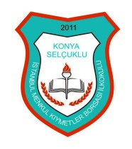
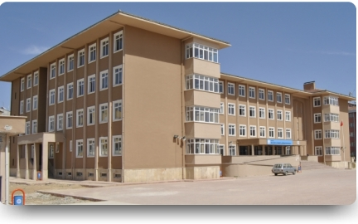
OKULUMUZ BAHÇESİ
OKULUN İLETİŞİM BİLGİLERİ
ADRESİ | YAZIR MAH.ITIR SOKAK NO:14 SELÇUKLU-KONYA
TELEFON | 0332 255 42 21
FAKS | 0332 255 15 66
E-POSTA ADRESİ | imkbortaokulu@gmail.com
WEB ADRESİ | www.selcukluimkboo.meb.k12.tr

İMKB ORTAOKULU’NUN TARİHÇESİ
Yazır Mahallesinde 2005 yılında yapımına başlanan okulumuz; yapımı sırasında birçok olumsuzluklar yaşamıştır. İnşaat şirketleriyle ilgili olarak birkaç defa el değiştiren okulumuz nihayet eylül 2011 de Konya Valiliği ve İl Özel İdarenin çabaları sonucu eğitim öğretime açılmıştır.
2011 eğitim öğretim yılında eğitim öğretime açılan okulumuz kısa sürede kurumsal hedef olarak belirlenen vizyona uygun olarak kısa sürede: “En çok tercih edilen eğitim kurumu” haline geldi. Birçok ilklere imza atan okulumuz kısa zamanda en başarılı eğitim kurumlarından biri oldu.
Okulumuz personel olarak 1 müdür, 2 müdür yardımcısı, 1 rehber öğretmen, 66 branş öğretmeni, 6 Anasınıfı öğretmeni, 1 memur, 2 hizmetli ile eğitim öğretim faaliyetlerini etkin bir şekilde sürdürmektedir. 24 derslik ve 8 Laboratuvarı, çok amaçlı salonu, toplantı salonu, okuma salonu ve kütüphanesi ile fiziki olarak da donanımlı, modern ve model bir okul haline geldi.

